简介：
句法分析是自然语言处理领域的一个关键问题,如能将其有效解决,一方面,可对相应树库构建体系的正确性和完善性进行验证;另一方面,也可直接服务于各种上层应用,比如搜索引擎用户日志分析和关键词识别,比如信息抽取、自动问答、机器翻译等其他自然语言处理相关的任务。

短语结构和依存结构是目前句法分析中研究最广泛的两类文法体系。这里先大概介绍下依存结构。

依存文法最早由法国语言学家L.Tesniere在其著作《结构句法基础》（1959年）中提出，对语言学的发展产生了深远的影响，特别是在计算语言学界备受推崇。
依存语法通过分析语言单位内成分之间的依存关系揭示其句法结构，主张句子中核心动词是支配其它成分的中心成分，而它本身却不受其它任何成分的支配，所有受支配成分都以某种依存关系从属于支配者。
在20世纪70年代，Robinson提出依存语法中关于依存关系的四条公理，在处理中文信息的研究中，中国学者提出了依存关系的第五条公理，如下：
1、一个句子中只有一个成分是独立的；
2、其它成分直接依存于某一成分；
3、任何一个成分都不能依存与两个或两个以上的成分；
4、如果A成分直接依存于B成分，而C成分在句中位于A和B之间，那么C或者直接依存于B，或者直接依存于A和B之间的某一成分；
5、中心成分左右两面的其它成分相互不发生关系。
句子成分间相互支配与被支配、依存与被依存的现象普遍存在于汉语的词汇（合成语）、短语、单句、复合直到句群的各级能够独立运用的语言单位之中，这一特点为依存关系的普遍性，依存句法分析可以反映出句子各成分之间的语义修饰关系，它可以获得长距离的搭配信息，并与句子成分的物理位置无关。

树库的简介
一般来说, 一个句子虽然表面上呈现词语的线性排列, 其内部的成分组织是存在一定层次结构的。这种层次结构通常用树这种形式工具来表示。
树库作为包含语言结构信息的语言资源, 其作用在以下几方面。
短语结构树原因：
（1）短语结构树可以表示句子较全面的句法信息, 包括从词、短语到句子的句法单位、词性; 词与词之间的搭配和同现; 短语的内部结构和功能分类等, 都可以在短语结构树中得以体现。
（2）采用短语结构可以有效地结合现有研究成果。
- 按照不同的应用需求, 树结构可以转换为骨架分析树和依存关系树等。
特点：
宾州大学汉语树库的特点有:
( 1) 语料更新速度较快, 不断有新语料的补充;
( 2) 加工深度较深。
( 3) 标注方法、算法上比较先进。
缺点：
比如, 运用英语的语法框架来分析汉语, 有的时候跟汉语为母语的语感不符。另外, 标注的颗粒度有时候比较粗, 在向依存结构树库转换时就会出错。有的地方的层次还应该细分等。

上图中包括丰富的语言信息。NR, NN, CC, VV 表明的是各个词的词性, 分别为专名词、普通名词、连词和动词。NP, VP分别为名词短语和动词短语。PN, SBJ, HLN 则是功能的标记, 是用来补充层次表示的, 表示不同的语法角色。PN 表示专有名词, SB J表示句子主语, HLN则表示这是本句的标题。这个句子第一层可以分为NP和VP两个部分,
NP又可以再分为NP1和NP2两部分。NP1由NR1和NR2组成; NP2分为NN1, CC, NN2, NN3四个部分。这棵树中的节点IP, NP, VP为非终极节点; NR, NN, CC, VV 为终极节点。所有这些信息的标注将为计算机自动习得语言规则和人们分析语言提供基础材料。

多视图树库
本文提出多视图（Multi-view）树库的概念
对同一个句子，基于同一个数据源，提供多种视图，如依存视图、短语结构视图、组合范畴语法视图等。我们称这种树为多视图树。一般意义上的依存树、短语结构树或组合范畴语法树可以视为单视图树。
多视图树的“多”首先体现在构建阶段
在构建多视图树时，可以选一个视图作为中心视图，其它视图与中心视图共享数据、彼此之间可以相互转换。
多视图树的“多”还体现在使用阶段
在使用阶段，多视图树不仅仅为同一个句子提供多种体系的句法分析结果，更重要的是这些不同体系的句法分析结果具有一个相同的来源，不同的视图只是这同一个数据来源的不同表现形式而已。

层次信息可推导性

dependency Tree论文
Semantic role labeling (SRL) （语义标注）： the shallow semantic parsing task of identifying the arguments of a predicate, and assigning semantic role labels to them.

Annotation Framewor 注释框架 -> 标注过程：
我们的标注：从北大的多视图语料库.33个子节点充当父节点的宾语（VOB）标签，32个句法标签.vob是一个简化版的标签集合.
句法以来标签集, including SBV (subject), TPC (topic), VOB (direct object), ACT (action object), POB (prepositional object),COS (sharing-object coordinate), COO (non-sharing-objectcoordinate), DE (modifier of“的”(special function word)) and HED (root of a sentence)句子的中心, 是设计注释框架的中心.

语义角色和传输标签
在注释过程中，每一个词最多有一个标签，分为传统和传递（这个词作为传输介质）两种语义角色。如果一个词没有一个谓词的语义角色，或作为一个传输介质，它不进行标记。

语义角色定位：
中国的命题库建设不是基于语义词典，这使得它不可能将六大核心命题库的语义角色映射为细粒度语义角色.
他们的工作是基于知网字典进行树库建设的，原先基于知网语料库是有51个语义角色在知网.
为减少人为标注的工作量，我们推断一个基于知网语义角色框架的粗粒度语义角色设定。

具体规则如下：
Rule 1:如果在任何一个框架中，有两个语义角色共同出现，它们都是对立的。否则，它们是互补的。
Rule 2:如果2个语义角色是互补的，他们可以被视为相同的语义角色。

例如agent 和 experiencer没有共同出现在任何框架，所以是互补的；agent和patient多次出现在同一个框架，所以他们是相反的。根据规则二，我们把agent和experiencer视为同一语义，而patient视为不同语义。

我们获得了一组22个语义角色，包括核心和外围角色。它是从相对明确的角色映射到细粒度的角色。每个语义角色的描述显示在表1，连同其频率在语义树。

每个语义角色标签可能出现在2种形式：规范的语义角色（名词）和反向的语义角色（动词）。两类语义标签（A和B所示），连同两种传输标签，正如前面所介绍的（C和D下面），形成完整的语义标记集。
（一）典型的语义角色
分为主谓宾，就如“他去过北京”
在表1中的22个典型的语义角色里，前6个角色往往发生在主题或对象的位置，并采取的谓词作为其父节点的依赖树。他们中的大多数是从几个细粒度的角色在知网诱导。底部17周围的角色往往是介词宾语或状语出现。

（二）反向语义角色用于在关系从句，在谓词修改参数（直接或间接）语法。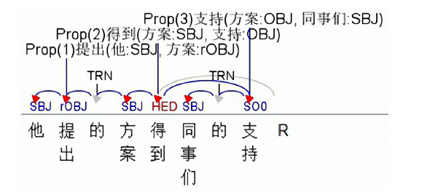（图5）
图5：“方案”同时作为“支持”和”提出”的宾语，又为“同事们的”主语。名词与谓语”得到”之间的语义关系，可以用一个典型（规范）的语义角色标注名词。
由于名词与谓语“提出”的关系，我们对谓语进行语义角色“OBJ”的标记，并添加一个前缀“R”，表明关系已在反方向的注释。我们确定一个角色是否规范或反向通过以下规则：

Rule 3：如果一个动词或形容词的语义角色标注、句法标记是DE，并且其母词的句法标注是ATT那么是对立语义角色；否则，是规范角色。

（C）外联动词传输标签
我们用标记TRN来暗示外联标签媒介：
- 介词 于，向
- 动词 是
- 助词 的
- 轻动词 给予，进行
- 位词 后，来
- 名词性语素 时

（D）内联动词传输标签
基于下述标准分类:
（1）在源谓词上所传递的短语的句法作用
（2）在目标谓词上所传递的短语的语义作用
（3）传输方向（即向内或向外）
我们使用标签，如SS1和SS0表示谓词间传输，其中三个字母分别对应以上的（1）、（2）和（3）

具体而言，第一个字母可以是“S”，“T”或“O”，这分别表示源的句法角色SBV、TPC和VOB.第二则可以“S”、“T”、“D”或“O”，，分别表示目标语义角色的主，POS，DAT和OBJ。第三个字母可以是“0”或“1”，分别表示在传输入和传输出。总的来说，只有三个句法的角色可以被传输，并且传输的成分只能作为四个语义角色。大众间传输标签（频率＞10谓词）包括SS0，SS1，SO0，OS1，TS1，SOI，os0，tt0，TS0，TT1，SD1，ST0。
例如，标签SS1 在2中表示谓词媒介“去过”传输它的主语“他”到另一个动词“离开”，传输结构就如SBJ语义角色的目标动词。与此同时SO0 就是一个传入标签而非传出标签。

各种结构表示
下面是一些特殊结构的语义表示，这是多个头的语义角色标签的主要案例。

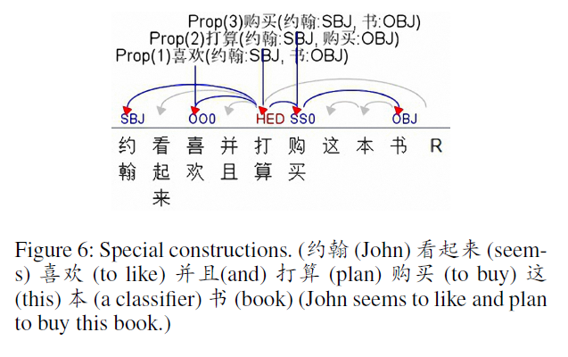
在主语控制结构中：主从句的主语与一个嵌入谓语的空元是同指的。比如，“约翰不愿离开”，“离开”前面有一个PRO“不愿”，同指向“约翰”。在我们的框架中，“离开”被标记为SSO，这意味着，它继承了语法主语的主要谓语”（不情愿）”作为主参数.

在一个对象控制结构（关键句）中，主子句的对象与一个嵌入谓词的空元是共同引用的。比如，“汤姆说服汤姆离开”，“离开”前有PRO，共同指向汤姆。在中国，对象控制结构也叫兼语句，我们把它们区别于其他结构，通过在句法层面上标记了嵌入式（隐含）谓词的“离开”。
在语义层面，主句的对象通常是主动词“说服”的对象.而语义角色的对象在嵌入式谓词可以有所不同。其结果是：我们将对象的语义角色标记为对象节点上的嵌入式谓词。
并列结构的句法语言可分为两种类型：共享对象的并列结构（COS）和非共享对象并列结构（COO）。他们的区别在于，两个并列的动词是否在右边分享一个对象。虽然我们区分两种类型的结构在使用COO和COS句法层面，传输标签SS0和OO0可以从句法标记推断，但是我们并没有标注这些传输标签明确在语义层面。
特殊结构组合：在某些情况下，几种类型的特殊结构共同发生在一个子句中将会对语言分析产生巨大的影响。
例如，图6中的句子包含了一个提高的构造，一个语言的协调结构，以及一个控制结构，因此很难在一个简单的上下文无关文法树或依赖树中分析。在我们的框架中，对主语动词的提高“看起来”在句法层面被标记为副词，因此不需要标记在语义层面，并且两个相关动词“喜欢”（一种特殊的COO结构）和“购买”（在主题控制建设嵌入式谓词）分别被标记为OO0和SS0。

